修改日期 | 修改版本 | 修改人 | 修改内容
2021.3.22 | 0.1 | 关若莹 | 创建文档
噬魂鲨
- boss介绍
  - 形象
场景2的主题boss，并做为场景2的场景入口形象
形象偏暗黑风格，有地狱军团的感觉
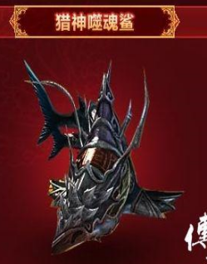（参考形象）
  - 玩法概述
Boss进场时有主题boss来袭的出场动画，boss可从4个方向入场（效果待测试，如效果不好则只留两个方向），游动速度可有快有慢（略快于其他boss），游动期间被击中有机会触发音效，捕获时有捕获动画，然后触发技能动画，技能动画大致为出现黑洞吸收全屏鱼，然后出现鲨鱼撞击屏幕。
捕获动画播完后，播放技能动画，技能动画播放完成后，最后收金币入货币栏，货币栏增加对应数量金币
  - 图鉴描述
名称：噬魂鲨（或暗夜噬魂鲨，梦魇噬魂鲨，待定）
分值：不显示（待定）
图鉴不写分值，描述参考：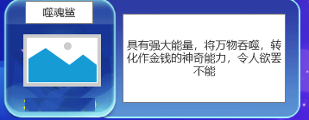
- 表现
  - 动画表现
    - 出场动画
Boss入场时使用主题boss形式的来袭动画，来袭动画需标注分值，便于调动玩家对即将入场boss的积极性
    - 游动期间
- 噬魂鲨身上有特效（暗黑风烟雾效果，或鱼底部黑洞转盘效果）
- 游动期间被击有机会触发语音：“深渊才是我老鲨的主场”，每条track最多有一次触发机会，子弹碰撞后有0.5%机会触发
- 介于噬魂鲨体型较灵活，Track可以分别配置从四个方向出（4条track）
    - 捕获动画（约1s）
- 方案1：捕获时鱼先放大然后做一个沉水效果，并溅出水花（过程约1s）可参考乐乐；
- 方案2：捕获时鱼先放大然后做一个沉水效果，并蹦出3条半透明小鲨鱼（过程1s）可参考卡牌视频
    - 技能效果（约7s）
- 捕获动画完成后播放技能动画，从屏幕中央由小至大（旋转放大）的过程，展开一个大型黑洞（约1秒），黑洞保持旋转，然后瞬间吞噬当前屏幕上所有的鱼，包含boss鱼，捕获鱼先根据黑洞半径，半径外走直线吸入，进入半径后旋转。吞噬期间黑洞有闪电特效，吞噬完鱼后黑洞缩小规模到噬魂鲨大小（整个过程约3s）。可参考：\\172.16.50.4\share\素材参考\噬魂鲨\鲨鱼；
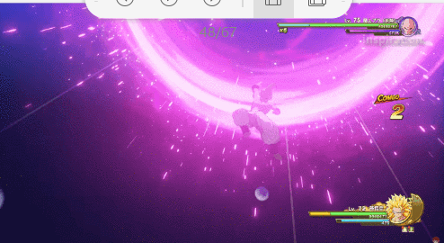
- 黑洞缩小后，噬魂鲨从黑洞中冲出，并撞碎屏幕，注意屏幕裂痕（过程约2s），然后消散，技能结束（约2s，整个过程约4s）可参考：\\172.16.50.4\share\素材参考\噬魂鲨\鲨鱼2
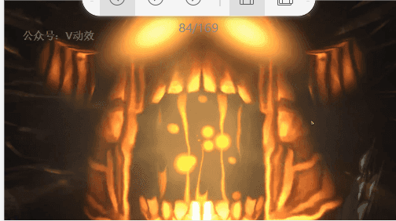
    - 金币累计条（约11秒）
- 捕获后（捕获动画播完后开始播此动画），由小至大，弹出金币累计条，完整弹出时间约6s，完整弹出后数字开始滚动增长，每条鱼在金币累计条上飘一个“+xxxx”的对应金色数字（该鱼最小分值x炮倍），效果可参考：\\172.16.50.4\share\素材参考\噬魂鲨\乐乐吞噬天下
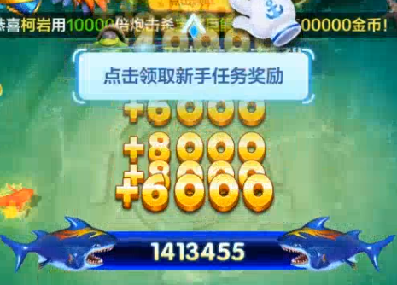
- 数字滚动加飘对应数字的时间持续约4s，然后停止，展示1s
  - 数字滚动机制，和飘数字的速度与效果可以参考火箭鲨文档，后续规范几种类型的数字滚动
  - 参考文档：金币累计条-吞噬天下（确认和火箭鲨是否完全一致）
- 展示后移到捕获玩家的炮台上，展示一下，并化为噬魂鲨boss转盘，播放转盘动画，转化为转盘的同时，在玩家自己货币栏显示数字“+xxxxx”的效果并更新货币栏余额（和火箭鲨节奏统一）
- 金币累计条设计两端要有噬魂鲨元素
- 金币累计条规则：当有多个鱼玩法金币累计条存在时，先触发的位置不动，后续触发的往上平移一定距离（距离按照美术UI来），各自按照各自的滚动节奏来处理
    - 自己捕获和他人捕获效果
所有玩家视角一样，音效也一样播放，金币累计条金币显示为金色，飘的金币数字也为金色，直到最后金币累计条落在谁的炮台上方才能知道是谁捕获的
  - 音乐音效
- Boss出场后，切换为慷慨激昂的音乐
- 捕获时，沉水溅出水花音效
- 黑洞展开，并吸收鱼的音效（注意期间有闪电，做在音效里）
- 噬魂鲨冲出，并撞碎屏幕音效（注意要有暗黑怪兽吼声配合）
- 金币累计条数字翻滚音效加金币音效暂不添加（同乐乐，防剧透）
- 金币累计条移到玩家炮台上方后变为转盘的音效（boss转盘音效通用）
  - Led，记录
- 捕获后，玩家获得分值在200万~2000万（左闭右开）之间播放普通led（现去掉普通led），在2000万~+∞播高级led
- 玩家个人信息记录中展示为“xxx(时间)捕获噬魂鲨获得xxxx金币”
- 实现机制
  - 黑洞收鱼
- 展开大型黑洞后将屏幕中的鱼收入黑洞中，收入形式为与黑洞同向旋转（有些像洗衣机洗衣服，参考乐乐视频\\172.16.50.4\share\素材参考\噬魂鲨\乐乐吞噬天下），此时场上的track都视为捕获，且暂不补充新的track（保持屏幕空屏约3s，效仿冰冻），场上track对应的鱼，由最后在屏幕上的停留点，径直吸到黑洞半径圆中，然后旋转吸入黑洞中，并在释放闪电时鱼消失（闪电效果刚好可以挡住消失的鱼，不突兀）
- 黑洞缩小时，伴随鲨鱼冲出，房间track继续刷新，一次性刷新6条（3小型鱼：2中型鱼：1大型鱼）及3条黄金鱼（设定中的场中长期保持的黄金鱼数量）（现有逻辑）
  - 结算及分值设定
- 噬魂鲨设定保底分值（即value，保底分值为范围随机，噬魂鲨出现时随机）
  - 捕获噬魂鲨时，所得=（保底分值+吞噬鱼的分值）*炮倍
  - 金币累计条直接滚动展示至保底分值，不用显示+xxxx（保底分值），即从保底分值开始+各鱼分数，不是从0开始
举例说明：
  - 场上只有噬魂鲨时，捕获噬魂鲨即只有噬魂鲨的保底分值（value），金币累计条数字滚动至保底分值，展示后挪到炮台上换为转盘即可，（即无可加金币时，不显示+xx金币）
  - 场上有噬魂鲨和其他鱼时，金币累计条先滚动至噬魂鲨的保底分值，再继续按加每条鱼滚对应的金币，滚动至保底分值与飘+xxx金币的时间不冲突
- 真实判定，噬魂鲨的分值根据当前场上所有的鱼总分值进行浮动，最低为噬魂鲨本次的保底分值（即捕获分值大于等于保底分值，难度同），每次开火时进行判定，根据此时场上的鱼判定噬魂鲨的分值
  - 每秒服务器进行一次判定value，捕获时，实际使用的是1s前的value判定捕获，1s前的所有鱼进行结算。注意，表现上仍上吞噬所有以创建的鱼（含屏幕外）
  - 注意，捕获时，由服务端按随机的排序，将所有金币值发给客户端，客户端依次播放。
- 捕获噬魂鲨所得金币=吞噬掉的每一条鱼value*捕获时炮倍，（boss，特殊鱼，黄金鱼等分值有浮动的，按最低分值计算value）
  - 吞噬天下score=value，所捕获的鱼score=value

- 特殊情况
  - 断线重连
如果捕获玩家掉出渔场，则捕获的金币在掉出渔场时瞬间加上，动画持续播放完成，动画播放期间，该位置不能进入新玩家
  - 技能释放期间操作
玩家自己释放技能期间，不能退出渔场，不能使用冰冻锁定召唤道具（道具有禁用标识），点击其他icon提示tips“技能释放中，请稍后”（其他玩家无退出房间限制，同样不可使用召唤）
  - 相关掉落
被吞噬的鱼，不播技能动画，不播转盘，不单独掉落金币，不掉落道具，抽奖券，小游戏卡，不掉落弹头、活动道具等。
噬魂鲨本身不掉落道具，除金币外玩家无其他物品获得

过程中，该房间新进入玩家看到效果（动画、金币掉落、bgm动画、金币飘字）
- 过程中有新玩家进入房间，无技能动画

充值池子能否必中
- 能必中，按照鱼本身value扣充值池子；
该鱼死亡后哪些鱼不能被捕获、某些鱼被捕获后是否与之有冲突（主要是有玩法的boss和特殊鱼）
- 无
- 被噬魂鲨捕获的鱼不播技能，该鱼释放技能期间如果命中其他有技能的鱼，则按目标鱼的平均分值进行捕获判定。如果成功捕获，则直接在目标鱼的浮动分值区间随机一个分值，用分值×炮倍返金币给玩家，目标鱼不触发技能。
- 被其他鱼技能捕获噬魂鲨时，噬魂鲨不播技能
- 场景切换，补充boss相关
- 关于捕获其他boss，例如：捕获了蟹元帅
捕获的蟹元帅按照原有补充机制，如果可以补，则在捕获噬魂鲨保持空屏的3s后，与其他鱼一起进入渔场
如果捕获蟹元帅需要切换场景（此蟹元帅为最后一只），则在噬魂鲨技能、转盘结束后，再切换场景
捕获聚宝盆时：聚宝盆根据鱼的分值来计算，1s前的金币/玩家使用炮倍

